Попълни липсващите думи в стихотворението. Използвай навигационния блок, за позициониране в текста.
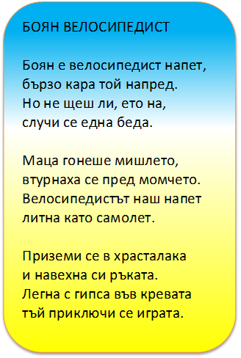
БОЯН

Боян е велосипедист напет,
бързо кара той напред
Но не щеш ли, ето на,
случи се една беда

Маца гонеше мишлето
втурнаха се пред момчето
Велосипедистът наш напет
литна като самолет.

Приземи се в храсталака
и навехна си ръката.
Легна с гипса във кревата
тъй приключи се играта
Красимира Димитрова

